**CISCO无线网通用驱动安装使用说明**

**（WIN10版本）**

适用范围：连接公司内部网络SSID：WFJBH-Group使用。

适用系统：VISTA以上64位WINDOWS操作系统。

1. 安装程序



1. 使用管理员权限打开安装包（右键程序图标）；
2. 安装过程中的警告及报错都可以忽略；
3. 安装完成后建议重新启动计算机。
4. 配置连接

针对WINDOWS10，需要按照以下图示进入相关界面以配置无线连接。

1、进入设置界面

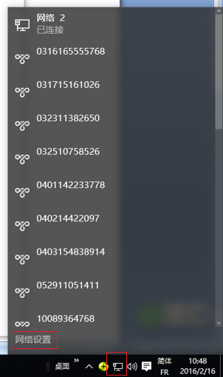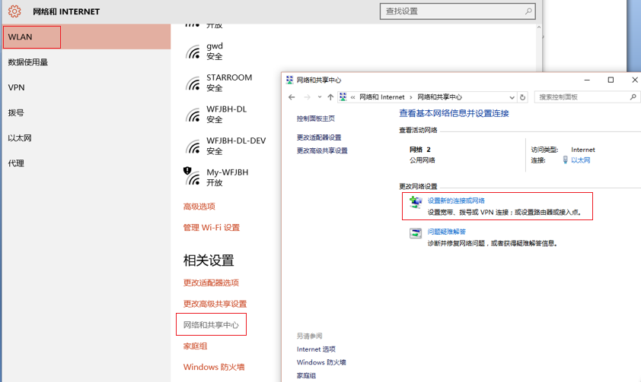

2.新建SSID并配置；

新建过程同win7；仅对配置进行说明。

以下三种配置皆可选用，使用其中一个即可。

大部分配置是反选掉选项，图示是已经设置好的界面。

（1）LEAP

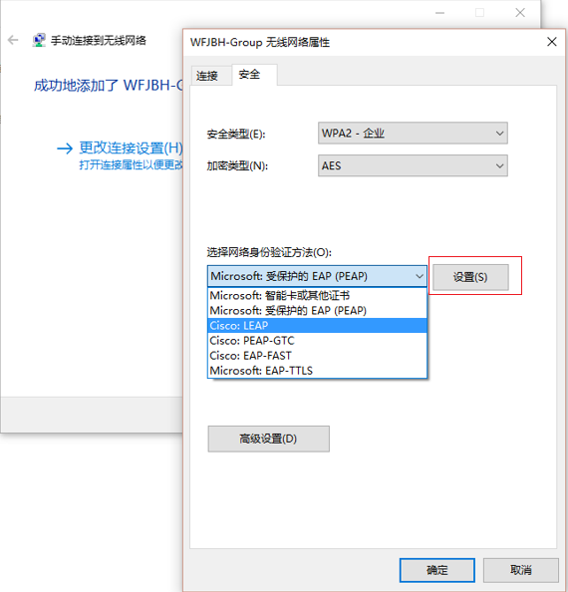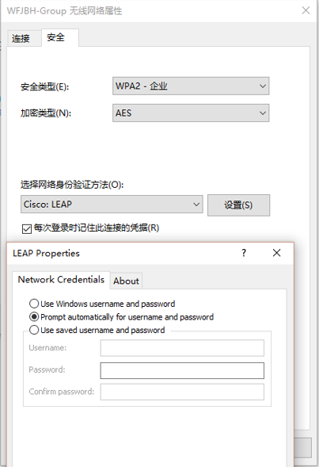

（2）PEAP-GTC

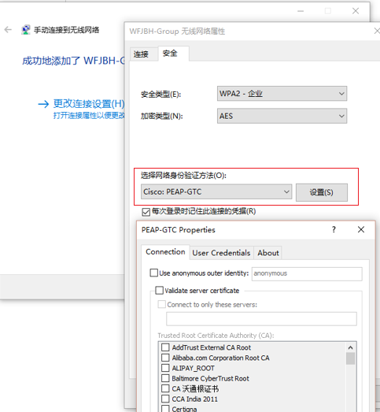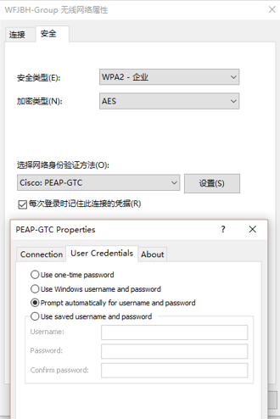

（3）EAP-FAST

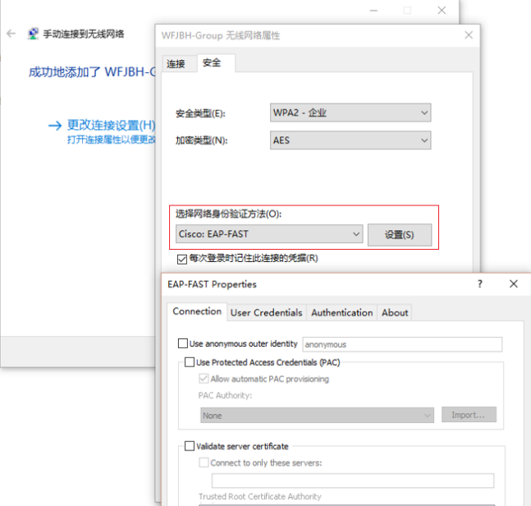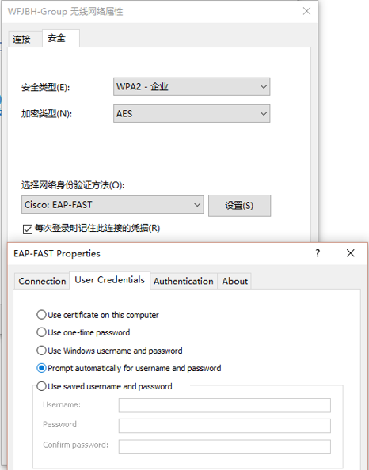

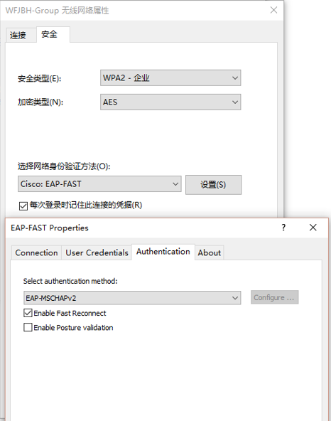

1. 连接SSID

连接时会提示输入账号密码，确认后即可连接。

